COMUNICATO UFFICIALE 05-A-IZ-23

Udine, 14 febbraio 2023.
GIUDICE SPORTIVO TERRITORIALE
PATTINAGGIO ARTISTICO
ANNO SPORTIVO 2023
Spettabili
UFFICIO DELLA GIUSTIZIA SPORTIVA FISR ROMA
SETTORE TECNICO ARTISTICO FISR ROMA
COMITATO REGIONALE FISR F.V.G.
RESPONSABILE REGIONALE ARTISTICO
RESPONSABILE REGIONALE C.U.G. F.V.G.
DELEGATI TERRITORIALI FISR TS. GO. UD. PN.
PATTINAGGIO ARTISTICO TRIESTINO

OGGETTO: Omologazione gara di Campionato Provinciale di Pattinaggio Artistico

Esaminati i documenti ufficiali di gara, per quanto di competenza, si omologa la seguente manifestazione di Pattinaggio Artistico relativa al Campionato Provinciale di Trieste, con la riserva di eventuali provvedimenti per quanto riguarda la posizione degli atleti partecipanti alla gara.

29 gennaio 2023 – Fiumicello (UD) – Solo Dance Divisione Nazionale
cat. Allievi B, Esordienti B

PROVVEDIMENTI DISCIPLINARI A CARICO DI SOCIETA’

AMMENDA di EURO 15,00 PATTINAGGIO ARTISTICO TRIESTINO - SOCIETA’ N° 934
Dovuta al mancato rispetto delle Norme per l’Attività 2022/2023, l’atleta Neja Kocjancic, cartellino n. 486907, iscritta alla categoria Allievi, è stata depennata dalla gara di Campionato Provinciale il giorno della gara il giorno della gara con giustificata e valida documentazione medica.

Come stabilito dall’art. 59 delle Norme per l’Attività Generale 2022/2023, le sanzioni di giustizia sportiva saranno addebitate sulla scheda economato della società sportiva.

Distinti saluti.
IL GIUDICE SPORTIVO TERRITORIALE
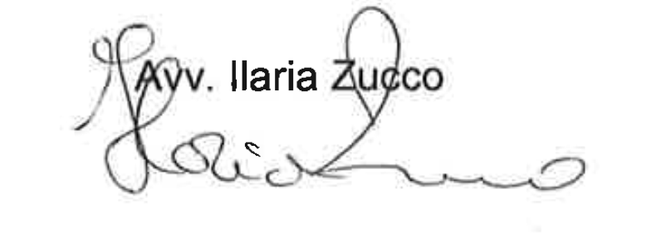
FISR F.V.G.

